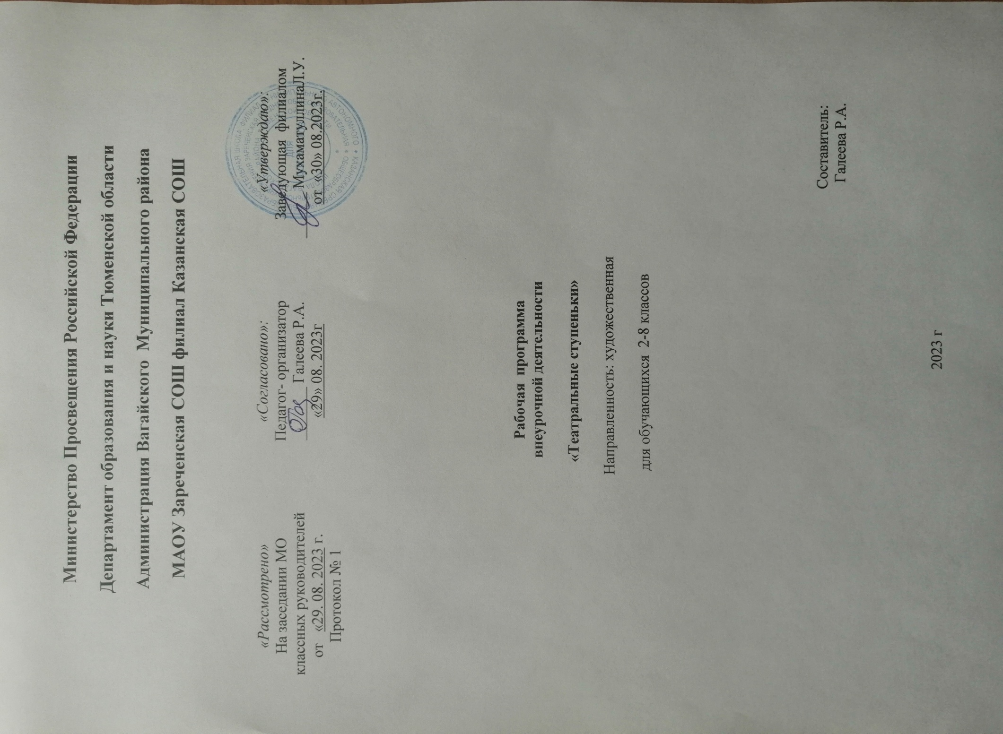

1. Пояснительная записка
Направленность программы – художественная.
Дополнительная общеразвивающая программа «Театральные ступеньки»
способствует развитию творческих способностей обучающихся средствами театрального искусства.
Театр – это синтез искусств, вобравший в себя практически все, что помогает развиваться полноценному человеку. Театр – искусство коллективное. Занятия театральным творчеством дисциплинируют, вырабатывают чувство ответственности перед партнерами, зрителями и коллективом, прививают любовь к труду. Подлинное творчество – это талант плюс упорный, тяжелый, но радостный труд. Научить понимать радость данного труда, попробовать
раскрыть талант ребенка является одной из основных задач объединения
«Школьный театр».
Педагогическая целесообразность программы – это комплекс занятий художественной направленности, каждое из которых призвано повышать уровень образования детей и тем самым заложить основу общего культурного развития. В программе собран и систематизирован интересный материал, который в первую очередь необходим при получении основных умений и навыков в актерском мастерстве, исполнительстве, искусстве
словесного действия и сценической речи, сценическом движении и пластике.
Актуальность программы в том, что «Школьный театр» позволяет реализовать гуманистическую направленность процессов воспитания и
развития личности ребенка в современном обществе, уделить особое внимание духовно-нравственному и эстетическому воспитанию личности ребенка.
Школьный театр базируется на единстве коллективного творчества,
подчиненности общему замыслу с одной стороны, и максимальном творческом проявлении каждого исполнителя – с другой, имеет опыт индивидуализации и социализации.

Используя на занятиях театральной деятельностью музыку, изобразительное искусство, литературу решаются сразу ряд проблем, предоставляя в наш педагогический арсенал:
- Принцип синтеза различных видов искусств.
- Режиссуру построения игровой ситуации, в которой возможно подключение собственного опыта ребенка.
- Технологию развития воображения на основе игрового ассоциативного тренинга.

Отличительные особенности программы
Новизна программы предполагает использование системно-
деятельностного подхода в организации и проведении занятий, вовлечение
учащихся в продуктивную творческую деятельность, где он выступает, с одной стороны, в качестве исполнителя, а с другой, автора своего спектакля. Это все требует от ребенка осмысления действительности, выявления своего
собственного отношения, а, значит открытости миру в противовес замкнутости и зажиму.
Дополнительные занятия в атмосфере театрального творчества
формируют и развивают коммуникативную культуру обучающихся, их игровую культуру, формируют его систему ценностей в обществе.
Работа в группе укрепляет «чувство локтя», ребенок осознает свою значимость в общем деле, свою индивидуальность в исполняемой роли, воспитывает в себе чувство ответственности в выполнении каких-либо поручении, обязанностей.
Наряду с этими неоспоримо важными компетентностями дополнительные занятия в театральном кружке формируют устную речь, развивают ее
выразительные и интонационные возможности – в общем, формируют культуру устной и сценической речи, развивают память, формируют художественный вкус ребенка, в целом обогащают его жизнь новыми яркими ощущениями.

Преемственность дополнительной общеобразовательной общеразвивающей программы с программами школы
Отбор сценарного материала в рамках реализации данной программы обусловлен его актуальностью в воспитательном пространстве школы, художественной ценностью, воспитательной направленностью и
педагогической целесообразностью.
Важно, что происходит приобщение каждого ребёнка к
общечеловеческим ценностям, созданы все условия для культурного, социального развития.
Большое значение имеет приобщение детей к родной отечественной русской культуре, воспитывается любовь к своей Родине – России. Это связано с тем, что большая часть мероприятий обязательно основываются на любви к
своему Отечеству, русском народном творчестве.

Формируемые компетенции:
Ценностно-смысловые: обогащение эстетического вкуса.
Общекультурные: повышение общего культурного уровня.
Учебно-познавательные: расширения знаний о театральном искусстве, усвоить, что поведение - основной материал актерского мастерства.
Коммуникативные: уметь взаимодействовать с другими людьми. Социально-трудовые: воспитание трудолюбия, целеустремленности, ответственности, требовательности к себе.

Адресат программы
Программа предназначена для подростков 11-16 лет,
интересующихся театральным искусством и актерским мастерством, желающих проявить себя на сцене. Участники стремятся осуществлять вклад в общее дело на благо коллектива и самого себя. Круг их интересов разносторонний: занятия во внеурочной деятельности, активное участие в классных и школьных
мероприятиях. Большинство из них стремятся к роли лидера.

Срок освоения программы

Год обучения | Часов в неделю | Кол-во недель в  году | Всего часов в год
1 | 1 | 34 | 34

Режим занятий

Продолжительность  занятий | Периодичность в  неделю | Количество часов в  неделю
1 час | 1 раз | 1 час

Формы организации образовательного процесса
Миниспектакли, этюды, проигрывание ситуаций, тренинги и упражнения, просмотр и анализ, рефлексия.
Формы работы: индивидуальная, групповая, коллективная.
Кружок «Театральные ступеньки» - это совершенно иная форма организации учебной деятельности учащихся, чем урок. Ученик не получает готовых знаний, он их добывает, строит сам. Они сами выбирают и нужный темп, и
средства, и методы выполнения задания, чередуя парную, индивидуальную и групповую работу. Атмосфера доверия, сотрудничества учащихся и
руководителя, обращение к личному опыту учащихся, связь с другими видами искусств - способствует развитию индивидуальности ученика.
Основная задача теоретических занятий – дать необходимые знания о театре, как виде искусства, показать основные приемы работы со словом и текстом, расширить кругозор знаний о культуре общения и поведения.
Практические занятия включают в себя игры и упражнения по закреплению теоретической части, анализ характера предложенных ролей и работу по представлению их на сцене.
«Театральные ступеньки» – это технология, требующая от руководителя перехода на позиции партнерства с учащимися, ненасилия, безоценности и

приоритета процесса над результатом. Эта технология направлена на
«погружение» участников кружка в процесс поиска, познания и самопознания.
В процессе работы учитывается индивидуальность каждого ребенка, возможность проявиться каждому. «Лишь следуя природе, а, не исправляя ее, можно добиться гармонии, как в искусстве, так и в жизни».
Индивидуальные занятия предполагают:
- работу с детьми, требующими дополнительных занятий по разделам программы;
- дополнительные репетиции;
- работу с одаренными детьми;
- подготовку ведущих массовых школьных мероприятий.

Цель и задачи программы:
Цель программы: воспитание культурной, социально и творчески активной личности средствами театрального искусства.
Задачи
- формировать и развивать творческие способности обучающихся, выявлять, развивать и поддерживать талантливых детей;
- обеспечить процесс духовно-нравственного, гражданского, патриотического, трудового воспитания обучающихся;
- содействовать формированию ценностного отношения к театральному искусству;
- воспитывать культуру общения и культуру поведения;
- способствовать формированию и сплочению детского коллектива;
- воспитывать дружелюбие и вежливость в отношениях со сверстниками;
- способствовать формированию потребности в здоровом образе жизни посредством развития чувства прекрасного, положительного отношения к труду;
- способствовать формированию социальной активности обучающихся через участие в деятельности объединения;
- формировать потребность в саморазвитии.

  - Содержание учебного плана Раздел I. Азбука театра (2 часа).
Теория: Знакомство с группой. Права и обязанности кружковцев.
Знакомство с правилами поведения в кружке, с техникой безопасности на занятиях, во время посещения спектаклей, поездок в автобусе, правилами противопожарной безопасности.
Введение в программу. Знакомство с программой кружка, основные моменты. Беседа на тему «Что мы знаем о театре?» Краткое содержание тем программы. Презентация о театральной жизни. Театр как вид искусства.
Практика: Театр вокруг нас. Путешествие по театральным картинкам и программкам. Ролевая игра «Мы идем в театр». Импровизация «Кто какую роль играет в жизни».
Актер – главное «чудо» театра. Беседа «Почему актера называют
чудом?» О профессии актера и его способности перевоплощаться. Игры «По правде и понарошку», «Одно и то же по-разному».
Раздел II. Элементы внешней и внутренней техники актера (2часов). Теория: Понятия внешняя и внутренняя техника актера, из каких элементов состоит.

Формирование навыка творческой мобилизации (2 часа).
Практика: упражнения на развитие зрительного внимания «Повтори позу»,
«Зеркало», «Равномерно занять класс», «Кто во что одет», «Круг» и т.д. Упражнения на развитие слухового внимания и других сенсорных умений
«Послушаем тишину», «Воробей-ворона», «Летает не летает», «Узнай товарища», «Увидеть пальцами», «Цветочный магазин», «Душ»,
«Кондитерская» и т.д.
Память физических действий (3 часа).
Практика: Правильное распределение внимания и мускульных напряжений в процессе работы с воображаемыми предметами. Где глаза? Какая мускулатура работает. Индивидуальные задания на память физических действий. Игра «Где мы были мы не скажем, а что делали покажем».

Перевоплощение. Превращение (4 часа).
Теория: Формирование первоначального представления о перевоплощении.
Практика: Выполнение этюдов через пластические характеристики
растительного мира: этюды «Я – дерево, цветок, травинка, листик на ветру» и т.п. Упражнения «Превращение предмета», «Превратился сам», «Действие – подражание».
Пространство (2 часа).
Практика: Сочинение и исполнение этюдов «Я в море», «Я в дремучем лесу»,
«Я в горах», «Я в пустыне». Упражнение «Эхо». Упражнения на звукоподражание.
Звучание (3 часа).
Практика: Выполнение упражнений на звукоподражание: шелест листьев,
травы, шум морских волн, вой ветра и т.д. Голоса птиц, кошек, собак, лошадей, коров и т.д. Голос медведя, тигра, волка. Разговор обезьян. Жужжание мух,
комара, пчел, кваканье лягушек и т.д. Этюд «Птичий переполох».
Сценическое движение (4 часа).
Практика: Упражнения на развитие пластичности и выразительности рук
«Волна», «Подводные растения» «Деревья», «Плавники» и т.д. Упражнения на развитие умения двигаться в соответствии с заданным музыкой темпо-ритмом.
Сценическая речь. Развитие речевого аппарата (5 часов).
Практика: Работа над четкой артикуляцией. Гимнастика для губ, языка,
челюсти (выполнение упражнений типа: «Точилка», «Ходики», «Кружочки»,
«Волейбольная сетка», «Покусывание», «Лопатки – жало», «Лошадки» и т.д. Упражнения «и,э,а,о,у,ы»; двойные согласные: «пэ-ббэ, па-бба, пу-ббу, пы- ббы» и т.п. Сказ о том, как была придумана азбука ( по сказке Р.Киплинга). Знакомство с русским детским фольклором через работу над скороговорками типа: Добры бобры идут в боры.

Распределение звука в сценическом пространстве ( 3часа).
Практика: Освоение пространства через звук (навык «посыла»); игры с мячом, бросание слогов вперед-вдаль с помощью руки; произношение скороговорок шепотом с посылом на дальнее расстояние. Упражнение «Эхо».
Промежуточная аттестация обучающихся. Контроль знаний в виде теста. Выполнение индивидуальных заданий.
Словесное действие (5 часов).
Практика: Формирование первоначального представления о словесном
действии. Выполнение одной и той же скороговоркой разных действенных задач (например, просить, приказывать, одобрять, звать, спрашивать и т.д) Выполнение одной и той же скороговоркой противоположных по смыслу действий (например, объяснять – переспрашивать, просить – отказывать,
упрекать – умолять, одобрять – критиковать и т.д). Овладение формой диалога:
-исполнение этюдов в форме вопроса-ответа, просьбы-ответа, предложения- ответа и т.д.
Придумывание этюдов на словесное действие.
Художественное слово ( 6 часов).
Практика: Развитие навыка логического анализа текста (на материале детских стишков). Знаки препинания, грамматические паузы, логические ударения, задачи. Подготовка чтецов.
Постановка миниспектакля (2часов).
Практика: Первоначальное представление о поэтапной работе над спектаклем: работа за столом, репетиции на сцене, выпуск спектакля, показ спектакля (зритель как обязательный компонент творчества).Умение жить в режиме работы над спектаклем.
III. Этика творчества (2 часов).
Коллективная особенность театра (4 часа).
Теория: Знакомство с театром как коллективным видом искусства.

Практика: Коллективные упражнения. Игры на взаимодействие. Формирование умения работать не только на себя (свою роль), но и общую
«копилку». Подчинять свои интересы интересам коллектива.
Выразительные средства театра я (2 часа) .
Теория: Первоначальное представление о видах и жанрах театрального
творчества. Связь театра с другими видами искусства: литературой, музыкой, танцем, ИЗО.
Практика: Костюм – один из основных элементов, влияющих на представление об образе и характере. Выполнение этюдов с использованием различных
костюмов, декораций, музыки, танцев, реквизита. Связь театра с другими видами искусства: литературой, музыкой, танцем, ИЗО.
Театр-экспромт (2часов).
Теория: Что такое «экспромт»?
Практика: Разыгрывание такого вида театральных сюжетов.
Мы – зрители (2 часа).
Теория: Правила поведения в зрительном зале.
Практика: Посещение, просмотр и обсуждение спектаклей самодеятельных и профессиональных театров. Просмотр и обсуждение видеоспектаклей.

Итоговое занятие «Творческий отчет» (2 часа).
Показ миниспектакля на зрителей. Анализ своих собственных работ и товарищей. Умение адекватно воспринимать замечания.

4.Планируемые результаты
Личностные:
  - стремятся к развитию творческих способностей;
  - умеют управлять своим эмоциональным состоянием;
  - умеют доводить дело до конца;
  - способны проявлять эмпатию,чувствительность к эмоциональному состоянию собеседников;
  - способны высказывать свое мнение.

Метапредметные:
  - успешно выполняют задания;
–умеют делать простые выводы и обобщения в результате совместной работы группы;
-проявляют организаторские способности;
-способны адекватно вести себя в различных социальных ситуациях.
  - способны к рефлексии;
Предметные: учащиеся знают:
  - основные театральные понятия и определения;
  - основы внешней и внутренней техники актера;
  - игры на развитие актерских способностей;
  - основы публичного выступления;
  - могут воплотить свои способности в различных ролях.

4.Методическое обеспечение программы
Условия реализации программы
Программа построена на принципах разноуровневости, вариативности, учета возрастных и индивидуальных особенностей детей, что позволяет корректировать ее, согласно интересам, потребностям и возможностям каждого ребѐнка в творческом развитии .
Принципы дидактики:
  - принцип развивающего и воспитывающего характера обучения;
-принцип систематичности и последовательности в практическом овладении основами театральной культуры;
  - принцип движения от простого к сложному, постепенное усложнение теоретического и практического материала;
  - принцип наглядности, привлечение чувственного восприятия, наблюдения, показа;
  - принцип опоры на возрастные и индивидуальные особенности учащихся.
При освоении программы соблюдаются требования преемственности усвоения материала внутри разделов, прослеживаются межпредметные связи с другими образовательными областями. Важнейшие педагогические
принципы постепенности и последовательности требуют от педагога применения различных подходов к учащимся, исходящих из оценки личностных данных уровня их подготовки.
Применение личностно-ориентированных технологий (игровые, проблемное обучение, деятельностный подход), ИКТ способствует достижению эффективности освоения программы.

Оценочные материалы.
Формы контроля: наблюдение, анкетирование, тестирование, анализ просмотренного, презентация, консультация.
Формой подведения итогов реализации программы является индивидуальная работа обучающихся над созданием сценических образов, показы миниспектаклей .
Аттестационным материалом для учащегося является тестирование, а также защита миниспектакля.Наряду с лекционными формами применяются тренинги, этюды, ролевые игры, творческие задания, публичные выступления: театрализованные представления, миниспектакли. Занятия проводятся коллективно, по группам и индивидуально. Наиболее продуктивными являются те занятия, которые сочетают в себе тренинг (не более 10-15 минут) и практическую деятельность, связанную с репетицией театральной постановки.
Участие в работе над театральной постановкой позволяет формировать у обучающихся умения анализировать и оценивать человеческие
взаимоотношения, конфликты, в разрешении которых важны не только правильное решение, но и поведение, интонация, мимика и т.д. Опыт проведения работы над театральной постановкой показывает, что они
способствуют расширению поведенческого диапазона детей, способствуют развитию уверенности в себе, творческому развитию.
Защита творческих заданий (этюдов) проводится с целью развития коммуникативных умений и навыков (выступать, мыслить быстро и аргументировано). Данная форма формирует навыки открытого общения и умения применять полученные знания на практике в новой ситуации.
Проектирование и моделирование - реализуются с целью создания условий воспитанникам для выдвижения, развития и реализации творческой идеи. Как индивидуальной, так и групповой.
Конкурс позволяет решить совокупность задач, ориентированных на определение степени усвоения достаточно большого содержания сразу
нескольких тем или разделов. Данная форма проведения предполагает игровые элементы: команда, жюри, зрители и др. Конкурс внутри
творческого объединения направлен на самопознание себя путем сравнения себя и сверстника. Результативность участия в конкурсах позволяет реализовать «ситуацию успеха». Театральная постановка (этюд, миниспектакль, театралтизованное представление) - основное средство сплочения коллектива, совместная организаторская и творческая деятельность детей и взрослых. Она ориентирована на получение результата своего труда.

Методическое обеспечение программы

№ | Раздел, тема | Формы, методы и приёмы  обучения | Дидактическое и техническое  обеспечение | Формы  контроля
I. | Азбука театра. | коллективная беседа,  самостоят-ная работа | Дидактический материал, ручки, карандаши,  столы, стулья | Анкетирован ие
II. | Элементы внешней и внутренней техники актера. | коллективная беседа,  упражнения,эт юды, ролевые игры, подготовка  миниспектакля | Дидактический материал,  реквизит для показа этюдов, ролевых игр,  миниспектакля, столя, стулья | Наблюдение, анализ,  коллективна я работа -  миниспектак ль
 | Промежуточная аттестация. | Тестирование, этюды | Бланк тестов для каждого  учащегося | Контрольное тестировани е,
III | Этика творчества. | коллективная беседа,тренинг, упражнения, творческие задания | Дидактический материал,  реквизит для показа этюдов, ролевых игр,  столя, стулья | Наблюдение. анализ
 | Итоговая  аттестация. | коллективная работа, анализ | Реквизит,  необходимый для выступления | творческий отчет, анализ

Календарно- тематическое планирование

№ п/п | Название раздела, тема | Количество часов |  |  | Формы аттеста ции (контро  ля)
 |  | всего | теория | практи  ка
1. | Права и обязанности кружковцев. Инструктаж по технике безопасности. | 1 | 1 | -
2. | Азбука театра. | 2 | 1 | 2
3. | Элементы внешней и внутренней  техники актера. | 2 | 1 | 1
4. | Перевоплощение. Превращение. | 4 | 1 | 3
5. | Промежуточная аттестация  обучающихся. | 1 | 1 |  | Аттеста  ция
6. | Этика творчества. | 4 | 1 | 3
7. | Словесное действие. | 4 | 1 | 3
8. | Художественное слово. | 6 |  | 6
9. | Постановка миниспектакля | 2 |  | 4
10. | Театр – экспромт. | 2 | 1 | 3
11. | Коллективная особенность театра. | 2 | 1 | 3
12. | Мы – зрители. | 2 | 1 | 1
13. | Итоговое занятие «Творческий отчет»  Промежуточная аттестация. | 2 |  | 2 | Аттеста  ция
 | Всего за год: | 34 | 10 | 31

Список литературы

Для обучающихся
- Ю.Алянский «Азбука театра». Л. Детская литература., 1990
- Детская энциклопедия. Театр. М., Астрель 2002

Для педагога
  - Сборник программ интегрированных курсов «Искусство». М., Просвещение 1995.
  - Программа общеобразовательных учреждений «Театр 1-11 классы» М., Просвещение 1995
  - Библиотечка в помощь руководителям школьных театров «Я вхожу в мир искусства» М., Искусство.

